รายงานการปฏิบัติราชการประจำเดือน
รายงานการปฏิบัติราชการประจำปีเดือน กุมภาพันธ์ 2568
ประจำปีงบประมาณ 2568
สถานีตำรวจภูธรแก่งโสภา
งานธุรการสอบสวน
(วันที่ 2 กุมภาพันธ์ 2568 เวลา 10.00 น.)
พ.ต.อ.วัฒนากร อู่นาท ผกก.สภ.แก่งโสภา ได้เข้าร่วมการประชุมประจำเดือนกับหน่วยงานอื่น เพื่อนำสถิติการจับกุม การับคำร้องทุกข์และการจับตามหมายต่าง มาวิเคราะห์เพื่อร่วมกันหาแนวทางแก้ไขร่วมกัน ที่ห้องประชุม ชั้น 2 อำเภอวังทอง ต.วังทอง อ.วังทอง จ.พิษณุโลก
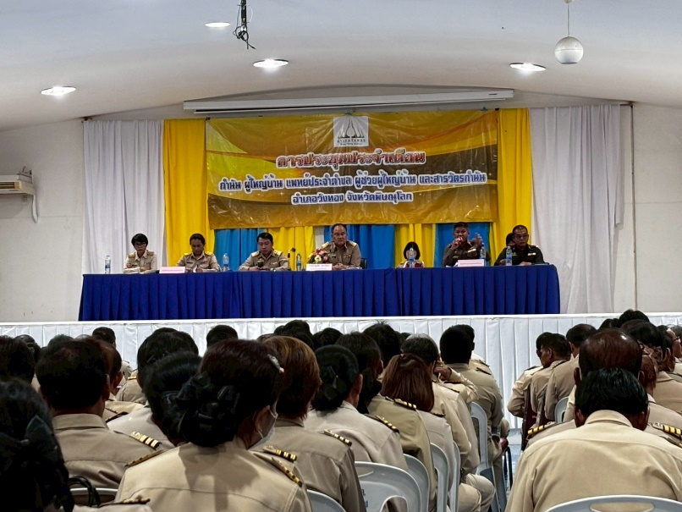

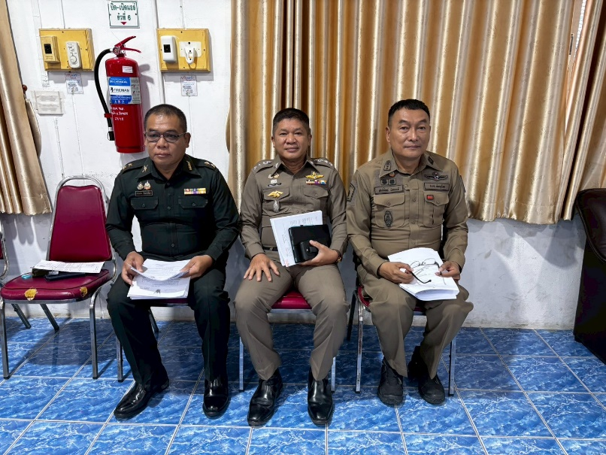

รายงานการปฏิบัติราชการประจำเดือน
รายงานการปฏิบัติราชการประจำปีเดือน กุมภาพันธ์ 2568
ประจำปีงบประมาณ 2568
สถานีตำรวจภูธรแก่งโสภา
งานธุรการสอบสวน
(วันที่ 15 กุมภาพันธ์ 2568 เวลา 10.30 น.)
ภายใต้การอำนวยการของ พ.ต.อ.วัฒนากร อู่นาท ผกก.สภ.แก่งโสภา พร้อมข้าราชการตำรวจ สภ.แก่งโสภา ได้บรรยายโครงการต่อต้านยาเสพติดและโทษของยาเสพติดและกฎหมายจราจรเพื่อชาวบ้านในพื้นที่รับทราบข้อกฎหมายต่างๆ ศาลาวีดม่วงหอม ต.แก่งโสภา อ.วังทอง จ.พิษณุโลก
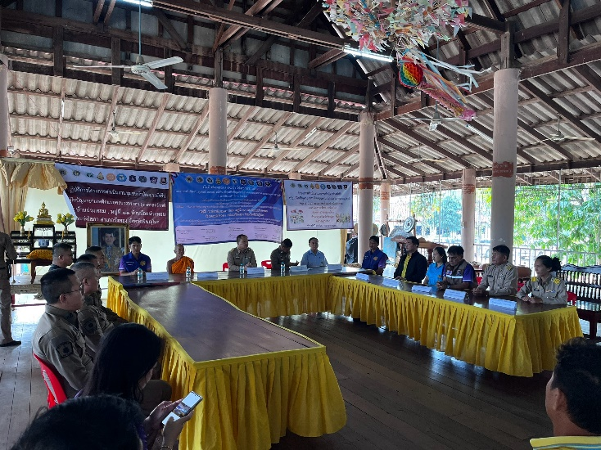

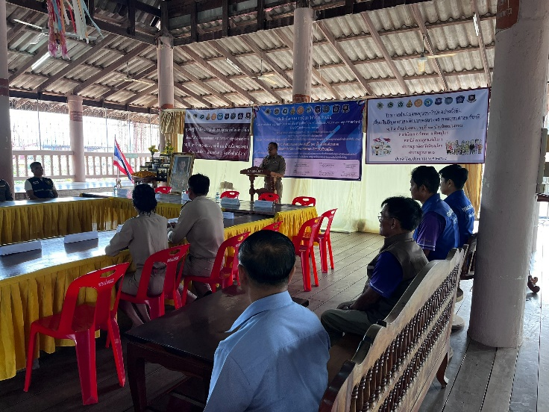
รายงานการปฏิบัติราชการประจำเดือน
รายงานการปฏิบัติราชการประจำปีเดือน กุมภาพันธ์ 2568
ประจำปีงบประมาณ 2568
สถานีตำรวจภูธรแก่งโสภา
งานธุรการสอบสวน
(วันที่ 25 กุมภาพันธ์ 2568 เวลา 13.00 น.)
ภายใต้การอำนวยการของ พ.ต.อ.วัฒนากร อู่นาท ผกก.สภ.แก่งโสภา มอบหมายให้ร้อยเวร 30 , เจ้าหน้าที่ตำรวจธุรการสอบสวน สภ.แก่งโสภา ตรวจสอบที่เกิดเหตุ ลักทรัพย์ในหมู่บ้านม่วงหอม ต.แก่งโสภา อ.วังทอง จ.พิษณุโลก
